


课程实验报告

实验名称： 计算机组成原理：实验三
学 号： 12423020124
姓 名： 崔豪杰
指导老师： 蒋 鑫
完成时间： 2026年5月

两江人工智能学院 软件工程系

目 录
一、实验目的 3
二、实验环境 3
三、实验内容 4
四、实验结果回答问题 6
五、实验总结 7

实验三、MIPS汇编语言实验

一、实验目的
1. 熟悉MIPS汇编语言程序结构。
2. 掌握函数调用与递归实现方法。
3. 学习字符串操作的汇编实现。
4. 学习使用MARS模拟器进行程序调试。

二、实验环境
操作系统：Linux / Windows
开发工具：Java JDK、MARS模拟器
下载实验用文件：MARS-main.rar
JAVA环境变量示例：
export JAVA_HOME=/home/eniv
export PATH=$JAVA_HOME/bin:$PATH
MARS is a lightweight interactive development environment (IDE) for programming in MIPS assembly language, intended for educational-level use with Patterson and Hennessy’s Computer Organization and Design.
MARS 提供了丰富的调试 GUI。在我们提供的压缩包的子文件夹 ./MARS-main/ 中，有一个 Mars.java 文件，就是它的java入口。
需要首先安装 Java 运行环境（JRE）在 linux 环境下，安装 java 的过程可以参考博客：https://blog.csdn.net/qq_40550973/article/details/80719893https://blog.csdn.net/mntsdr/article/details/79116157（jre 的下载链接为：https://www.oracle.com/java/technologies/javase-jre8-downloads.html）
JAVA环境变量示例：
export JAVA_HOME=/home/eniv
export PATH=$JAVA_HOME/bin:$PATH
如果你的机器是 windows 操作系统
安装 java 的过程可以参考博客：
你可以根据这篇博客（https://blog.csdn.net/y_universe/article/details/82875244）学习如何安装与使用 Mars。
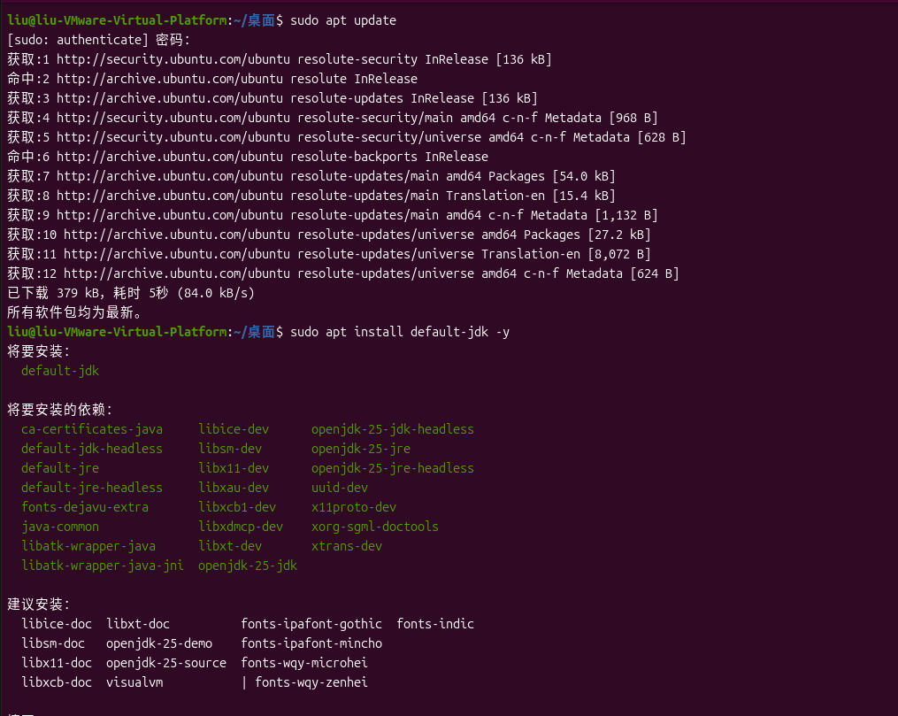
图1 安装 java

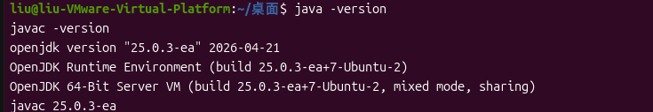
图2

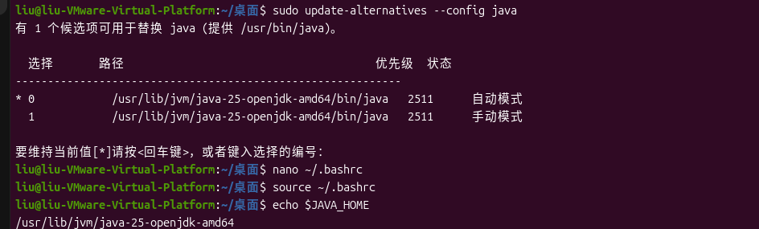
图3

三、实验内容
解压文件：
- 输入指令javac Mars.java先进行编译。之后输入 java -cp . Mars，软件就可以启动
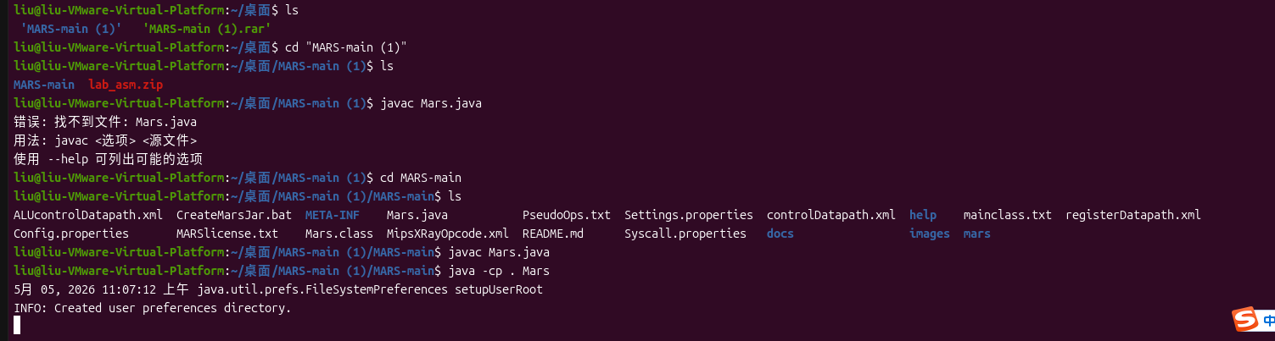
图4
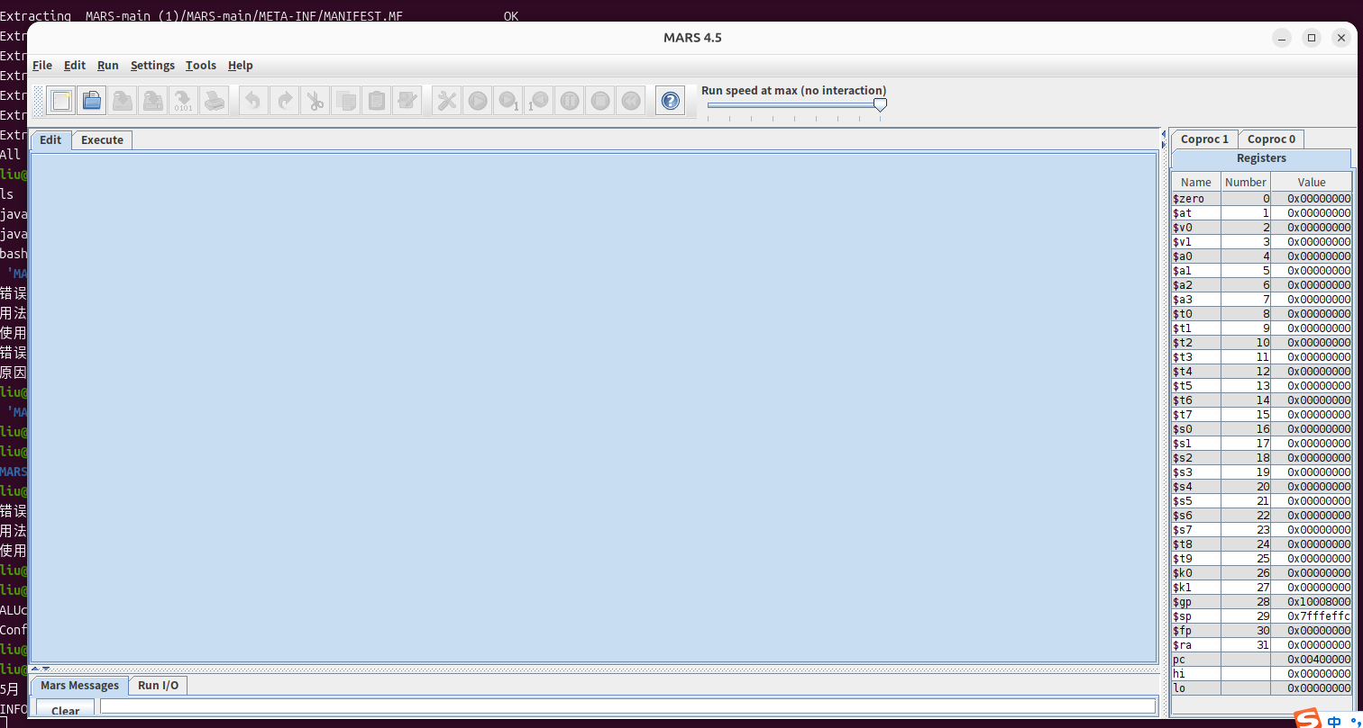
图5 软件启动

- 左上角打开lab3_ex1.asm并运行程序。输入数字5并输出结果
准备知识：
lab3_ex1.asm 是一个计算斐波那契数列的汇编程序，它用到的公式是：fib[0] = 0; fib[1] = 1; fib[n] = fib[n-1] + fib[n-2]
汇编程序文件的拓展名为 .asm
汇编程序必须包含标签 main:（类似于 C 语言中的 main () 函数）
标签以冒号（:）结尾
注释以 #开始
每行不能超过一条指令
汇编程序必须以 syscall 结束。main () 很特殊，在运行结束后，它必须将控制权传回操作系统，而不是直接返回（return）
· 用 File → Open 载入 lab3_ex1.asm
· 刚打开文件时，你可以在 “Edit” 栏查看和编辑代码。观察一下不同颜色的高亮部分，分别是什么内容。
· 使用 Run→Assemble (或按键 F3)， 会自动切换到 "Execute" 栏， 在这儿运行和调试程序。
· 使用 Run→Step（或按键 F7）单步运行代码
· 熟悉一下环境

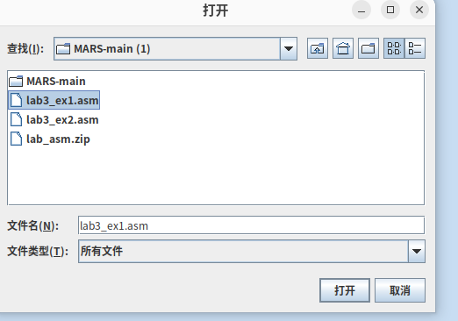
图6 打开lab3_ex1.asm

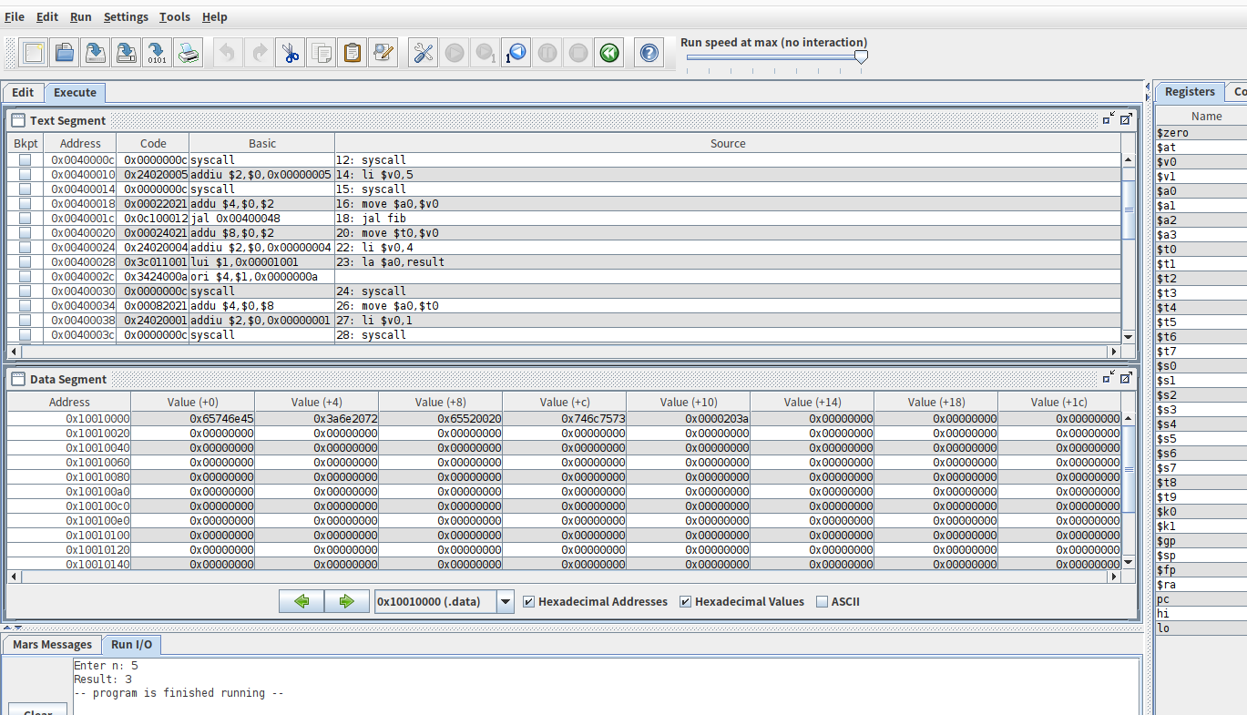
图7 结果

- 打开lab3_ex2.asm并运行程序。
解释该汇编程序的功能并输出结果。

功能：该汇编程序实现了字符串复制功能。定义了一个源字符串 "hello" 和一个目标缓冲区，通过 strcpy 函数将源字符串的每个字符逐个复制到目标缓冲区，包括末尾的空字符（\0），最后打印提示信息和复制后的字符串。

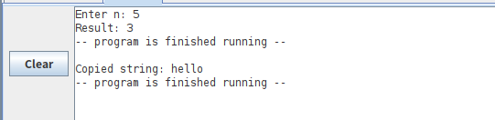
图8 结果

四、实验结果回答问题
1. data、word、text 指令分别是什么意思？它们的作用是什么？
data 是汇编语言中用于标识数据段的伪指令，用于声明程序所需存储数据的区域，可定义全局变量、常量、数组等；word是数据定义伪指令，用于在数据段中分配32位（4字节）存储空间并存储整型数值；text是标识代码段的伪指令，用于存放程序可执行的汇编指令，是程序逻辑执行的主体区域。
- 在MARS中看到的14行代码实际是什么？
MARS中显示的14行内容并非单纯的源代码，而是程序经汇编后加载到内存的指令信息，每行包含内存地址、机器码、对应的汇编指令，是源代码与机器指令的映射展示，也是程序实际执行时CPU读取的指令内容。
- 如何改变MARS 中显示的每一行代码？
可直接在 MARS 主编辑窗口修改汇编源代码，修改完成后点击工具栏的汇编按钮重新编译；也可通过顶部 Edit 菜单选择 Text Segment 进入指令编辑界面，直接修改指令内容，修改后重新汇编，即可更新界面显示的代码行。
- 执行 Run 10/1 和程序的运行有什么关系？
Run 10是连续运行模式，会一次性执行完程序所有指令直至程序结束；Run 1是单步执行模式，每点击一次仅执行一条指令，可逐步观察指令执行过程与数据变化，二者均为 MARS 提供的程序运行与调试方式，用于不同的调试场景。
- 如何观察程序中的数据段（Data Segment）？
在MARS界面中点击切换到 Data Segment 窗口，即可查看数据段的内存地址、存储的数值、变量对应的数据内容，窗口会实时显示程序运行过程中数据段内变量的数值变化。
- 执行 Edit → Text Segment 并修改代码后，如何在 MARS 中查看这些修改？
完成 Text Segment 内的代码修改后，点击工具栏的 Assemble 按钮重新汇编程序，汇编成功后再次打开 Text Segment 窗口，即可查看修改后的指令内容，同时界面会同步更新代码行信息。
- 如何查看寄存器的值？
在MARS界面中打开 Registers 窗口，窗口内会列出所有通用寄存器、程序计数器 PC、栈指针 SP 等寄存器，程序运行或单步执行时，可实时查看寄存器的当前数值与数值变化情况。
- 如何用MARS中的syscall打印信息？
在代码段中先将字符串首地址存入 $a0 寄存器，再将打印字符串的系统调用服务号4存入$v0寄存器，最后执行syscall指令，即可调用系统功能完成字符串打印；若打印整数，服务号设为1，将待打印整数存入$a0后执行syscall。

五、实验总结

本次实验借助 MARS 模拟器对 MIPS 汇编程序进行运行与解析，让我初步认识了汇编程序的基本框架与调试流程。实验过程中，我成功配置Java运行环境并打开 MARS 模拟器，先后执行了lab3_ex1.asm和lab3_ex2.asm两个程序。其中lab3_ex1.asm完成斐波那契数列的计算功能，输入数字5后得到相应结果，我也理解了递归函数在汇编中的实现方式，以及参数传递寄存器和返回值寄存器v0的使用方式。lab3_ex2.asm实现字符串复制操作，将“hello” 从源字符串复制到目标存储区并输出结果，我也掌握了 lb、sb、beq 等常用指令的用法。通过本次实验，我熟练使用 MARS 的常用操作，包括汇编（F3）、运行（F5）、单步调试（F7）等，能够查看寄存器与数据段内容，清楚.data段和.text段的功能差异，同时掌握syscall系统调用的使用方法，其中打印字符串对应4号服务、打印整数对应1号服务、读取整数对应5号服务、程序退出对应10号服务。此外，我还完成了机器码显示、代码修改查看、寄存器观测等实验问题的回答。本次实验为后续学习计算机组成原理和汇编程序设计打下了基础。

